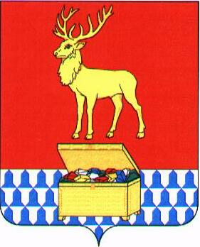

Администрация муниципального района «Каларский район»

ПОСТАНОВЛЕНИЕ

27 июля 2018 года № 288
с. Чара

О внесении изменений в муниципальную программу «Экономическое и территориальное развитие муниципального района «Каларский район» на 2018-2022 годы, утвержденную постановлением администрации муниципального района «Каларский район» от 27 декабря 2017 года № 538

Руководствуясь ст. 29 Устава муниципального района «Каларский район», в целях реализации мероприятий муниципальной программы «Экономическое и территориальное развитие муниципального района «Каларский район» на 2018-2022 годы, утвержденной постановлением администрации муниципального района «Каларский район» от 27 декабря 2017 года № 538, администрация муниципального района «Каларский район»
постановляет:

1. Внести изменения в муниципальную программу «Экономическое и территориальное развитие муниципального района «Каларский район» на 2018-2022 годы, утвержденную постановлением администрации муниципального района «Каларский район» от 27 декабря 2017 года № 538 (в ред. постановлений администрации муниципального района «Каларский район» от 13.02.2018г. № 56, от 13.04.2018г. № 136, 23.05.2018 г. № 177):

1.1. В Приложение к муниципальной программе «Экономическое и территориальное развитие муниципального района «Каларский район» на 2018-2022 годы «Основные мероприятия, мероприятия, показатели и объемы финансирования муниципальной программы «Экономическое и территориальное развитие муниципального района «Каларский район» на 2018-2022 годы графу 2 пункта 1.3.2.1 изменить, изложив в следующей редакции:

«Мероприятие «Приобретение высоконапорной мотопомпы в комплекте с пожарными рукавами и лесопожарного оборудования для с. Кюсть-Кемда»
2. Настоящее постановление вступает в силу на следующий день после дня его официального опубликования (обнародования) на официальном сайте муниципального района «Каларский район».

Глава муниципального района
«Каларский район» П. В. Романов

